ICS ×××××××××
备案号: ××××-××××
JG
中华人民共和国建筑工业行业标准
JG ××× --××××

纤维增强混凝土轻型装饰墙板
Fiber reinforced concrete finished panels
征求意见稿

××××--××--×× 发布 ××××--××--××实施
中华人民共和国建设部 发 布

JG xxxx – xxxx

目 次
前言 ………………………………………………………………………………Ⅱ
1 范围 ………………………………………………………………………………1
2 规范性引用文件 …………………………………………………………………1
3 术语 ………………………………………………………………………………1
4 产品分类 …………………………………………………………………………2
5 要求 ………………………………………………………………………………3
6 试验方法 …………………………………………………………………………5
7 检验规则 ………………………………………………………………………7
8 标志、运输和贮存 ………………………………………………………………8
附录A …………………………………………………………………………9
附录B ………………………………………………………………………11

JG xxxx – xxxx

前 言

本标准是在总结我国研制开发、生产使用纤维增强混凝土轻型装饰墙板实践经验，并经过工程试验验证的基础上制定的。无同类产品的国外标准可等效采用。
本标准由建设部标准定额研究所提出。
本标准由建设部建筑制品与构配件产品标准化技术委员会归口。
本标准主要起草单位：国家住宅与居住环境工程技术研究中心、北京宝贵石艺科技公司
本标准参加编制单位：
本标准主要起草人：
本标准200x年x月首次发布。

JG/T xxx – xxxx
纤维增强混凝土轻型装饰墙板

1、范围：
本标准规定了纤维增强混凝土轻型装饰墙板（以下简称装饰墙板）的术语、分类、技术要求、试验方法、检验规则和产品的标志、运输、贮存等。
本标准适用于一般民用建筑、工业建筑、公共建筑外墙、内墙上用做非承重装饰面的混凝土装饰墙板，主要采用干挂的方式安装。
2、规范性引用文件
下列标准所包含的条文，通过在本标准中引用而构成为本标准的条文。使用本标准的各方应使用下列标准的最新版本。
GB 175 通用硅酸盐水泥
GB 1220 不锈钢棒
GB 1499.1 钢筋混凝土用钢 第1部分 热轧光圆钢筋
GB/T 1596 用于水泥和混凝土中的粉煤灰
GB/T 2015 白色硅酸盐水泥
GB 6566 建筑材料放射性核素限量
GB 8076 混凝土外加剂
GB 8624 建筑材料及制品燃烧性能分级
GB/T 13912 金属覆盖层 钢铁制品热镀锌层技术要求
GB/T 14684 建筑用砂
GB/T 14685 建筑用卵石、碎石
GB/T 15231 玻璃纤维增强水泥试验方法
GB 20472 硫铝酸盐水泥
GB/T 21120 水泥混凝土和砂浆用合成纤维
JGJ 63 混凝土用水标准
JC/T 539 混凝土和砂浆用颜料及其试验方法
JC/T 572 耐碱玻璃纤维无捻粗砂
JC/T 841 耐碱玻璃纤维网格布
3 术语
下列术语适用于本标准。
3.1 纤维增强混凝土轻型装饰墙板：Fiber Reinforced Concrete finished panels
采用普通混凝土或装饰混凝土作装饰面层，纤维增强水泥或纤维增强混凝土做增强层，根据设计要求采用肋结构或钢框架做骨架与增强层连接制作的非承重预制装饰墙板。

JG/T xxx – xxxx
3.2 纤维：Fiber
耐碱玻璃纤维为主的无机纤维、有机合成纤维等及其织物。
3.3 纤维增强水泥增强层：Fiber reinforced cement enhancement layer
以水泥为基体，以纤维为增强材料而制成的复合材料作为墙板的增强层，简称增强层。
3.4纤维增强混凝土增强层：Fiber reinforced concrete enhancement layer
以混凝土为基体，以纤维为增强材料而制成的复合材料作为墙板的增强层，简称增强层
3.5 装饰面层：Decorative finished layer
在墙板表面具有装饰效果的混凝土面层
4 分类与标记：
4.1 根据用途分类：
4.1.1 纤维增强混凝土装饰内墙板；其代码为（N）；
4.1.2 纤维增强混凝土装饰外墙板，其代码为（W）。
4.2 根据板型结构分类：
4.2.1 无增强构造的纤维增强混凝土轻型装饰墙板；
4.2.2 有加强肋的纤维增强混凝土轻型装饰墙板，其代码为L；
4.2.3 用钢框架做增强骨架的混凝土装饰墙板，其代码为J；
4.3 根据表面装饰特点分类：
4.3.1 齿条板：以凹凸条为表面特征的墙板，其代码为CT；
4.3.2 毛面板：表面有不规则毛面造型的墙板，其代码为MM；
4.3.3 光面板：通过光滑模具或通过研磨获得平整光滑表面的挂板，其代码为GM；
4.3.4 其他饰面造型板：根据设计要求制作的饰面墙板，其代码用其造型特征前两个字的汉语拼音大写字母的联写。
4.4 产品标记
4.4.1 标记方法
混凝土装饰墙板产品型号按：产品名称代号、尺寸、板型结构、产品表面装饰特点、产品用途、标准号的顺序标记。
4.4.2 标记示例
用于外墙的、钢结构、板长为2540mm, 宽为600mm, 厚为90mm的齿条板,标记为:
FRCQB 254×60×9 J CT（W）JG/T ×××--××××。
5 要求
5.1 一般要求
5.1.1 水泥
硅酸盐水泥技术要求应符合GB 175的相关规定；
硫铝酸盐水泥技术要求应符合GB 20472的相关规定；
白色硅酸盐水泥技术要求应符合GB/T 2015的相关规定。

JG/T xxx – xxxx
5.1.2 集料
5.1.2.1 砂
用于装饰面层的砂应符合GB/T 14684中Ⅱ类砂之规定；用于增强层的砂应符合BG/T 14684中Ⅰ类砂的相关规定
5.1.2.2 碎石：
技术要求应符合GB/T 14685的相关规定。
5.1.3 耐碱玻璃纤维无捻粗纱：
技术要求应符合JC/T 572的相关规定。
5.1.4 耐碱玻璃纤维网格布：
技术要求应符合JC/T 841的相关规定。
5.1.5 拌和用水
水质符合JGJ 63的相关规定。
5.1.6 水泥外加剂
技术要求应符合GB 8076的相关规定。
5.1.7 预埋件、钢材
预埋件及加强肋中所用钢筋的技术应符合GB 1499.1或GB 1220之规定，钢框架用材应符合相关标准的相关规定。钢筋及钢材镀锌防腐处理，应符合GB/T 13912之规定。
5.1.8 其他纤维
可加入聚丙稀纤维，聚乙烯醇纤维等，其技术要求应符合GB/T 21120的规定。
5.1.9 颜料
可使用粉状或液体颜料，其技术要求应符合JC/T 539的相关规定。
5.1.10 掺合料
可适当掺入开采天然石材或雕琢加工石材留下的石屑、石粉，技术要求应符合GB/T 14684中人工砂的规定；粉煤灰，技术要求应符合GB/T 1596的相关规定。
5.2 外观质量
混凝土装饰墙板外观质量应符合表1的要求。

JG/T xxx – xxxx
表1 外观质量
单位为毫米
缺陷名称 | 部 位 | 要 求
裂纹 | 增强层 | 不允许
裂纹 | 装饰面层 | 不允许
缺棱掉角 | 墙板内外表面 | 长度：≤20  宽度：≤20  数量：不多于2处
污染 | 装饰面层 | 不得有不易清除的油性污渍。
飞边毛刺 | 墙板内外表面 | 宽度≤2.0
麻面 | 光面墙板作为装饰面 | 不允许
埋件焊点 | 钢框架与预埋件的焊接处 | 无气孔、无脱焊
5.3 尺寸及形状、位置允许偏差：
混凝土装饰墙板尺寸及形状、位置允许偏差应符合表2的要求
表2 尺寸及形位公差
单位为毫米
项目名称 | 要 求
项目名称 | ﹤3m板 | 3m～6m板
长度 | +2  -4 | +4  -8
宽度 | +2  -4 | +4  -8
加强肋宽度 | +5  -0 | +5  -0
板厚度（装饰层+增强层） | +5  -0 | +8  -0
对角线差 | ≤6 | ≤8
表面平整 | ≤2/m | ≤3/m
侧向弯曲 | ≤L/1000且≤10 | ≤L/750且≤15
扭翘 | ≤L/750 | ≤L/750

JG/T xxx – xxxx
5.4 混凝土装饰墙板物理力学性能
物理力学性能应附合表3规定。其中1~5项为装饰面层与增强层项目，6～10项为结构项目。
表3 物理力学性能要求
№ | 项目 | 装饰  面层 | 增强层 |  | 混凝土装饰墙板结构
№ | 项目 | 装饰  面层 | 外墙板 | 内墙板 | 外墙板 | 内墙板
1 | 体积密度 g/cm³ | ≥2.0 | ≥1.8 | ≥1.7 | - | -
2 | 抗弯极限强度MPa | - | ≥18 | ≥14 | - | -
3 | 抗冲击强度 kJ/m² | - | ≥8 | ≥8 | - | -
4 | 吸水率 %≤ | ≤10 | ≤14 | ≤14 | - | -
5 | 抗冻性 | 经25次冻融循环,无起层、剥落现象 |  |  | - | -
6 | 直筋预埋件锚固力 kN | 垂直板面拉力 |  |  | ≥2.0
 | 八字筋预埋件锚固力 kN | 平行板面剪切力 |  |  | ≥5.0
7 | 单位面积质量 ㎏/m² | － |  |  | ≤100 | ≤80
8 | 承载力（均布荷载） kN/m² | － |  |  | ≥3.0 | ≥2.0
9 | 中心挠度 mm  （L为最大相邻支点跨距） | 垂直于板面荷载作用下 |  |  | ≤L/350
10 | 节点承载力 kN/个 | 垂直于板面方向，不小于 |  |  | 肋结构2.5、3.0；  钢框架4.0、5.0
6 试验方法
6.1 外观质量
6.1.1 量具：
钢直尺：量程0—300mm，分度值1mm
游标卡尺：量程0—200mm，精度0.02mm
塞尺：量程0.1mm—5mm
6.1.2 检验方法：
目视观察，用钢直尺、游标卡尺和塞尺测量制品的缺棱掉角、裂纹、麻面等。检验结果应符合表1要求。
6.2 尺寸及形位误差：
6.2.1 量具：
钢卷尺：量程0—5000mm 0—7500mm，分度值1mm；
钢直尺：量程0—500mm，分度值1mm；
塞尺：量程0.1mm—5mm
外卡钳
6.2.2 检验方法
6.2.2.1 板长度
JG/T xxx – xxxx
沿试件长度方向，距侧边100mm处及中间部位测量三处板长。测量方向应与长度方向平行，并拉紧、拉直，平贴于试件表面，以三处测得值的算术平均表示试件长度检验结果。
6.2.2.2 板宽度
距试件端部200mm处及中间部位测量三处板宽，测量方向应于长向方向垂直，尺要拉紧、拉直，若是平板，尺要平贴板面，不是平板时，尺不得下垂，以三次测得值的算术平均值表示宽度检验结果。
6.2.2.3 加强肋宽度
在距肋端100—200mm处及中间部位测量三处肋上表面宽度，以三处测得值的算术平均值表示该肋宽度。
6.2.2.4 板厚度
在距板两侧和两端各100mm交汇处（共4处）和距板两侧100mm与长度方向中心线交汇处（共2处），用外卡钳和游标卡尺配合测量除加强肋和局部增强部位以外的板的厚度，取其最大数值和最小数值作为检验值，用这两个检验值分别减去板的公称厚度即得到板厚度的正、负偏差值。
6.2.2.5 侧向弯曲
在板侧面两端垫相同且具有一定厚度的垫板，贴垫板面沿板长度方向拉线，用尺量测板侧边与拉线（应与平行于长度方向拉直）之间的最大距离或最小距离，减去拉线定线垫板的厚度，所得数值的绝对值即为侧向弯曲值。
6.2.2.6 表面平整
用1米长靠尺安放于构件表面的任何部位，用楔形塞尺量测靠尺与板面之间的最大缝隙。
6.2.2.7 扭翘
将墙板外表面朝上放置平稳，在四角垫相同且具有一定厚度的垫板，贴垫板面拉对角线，两对角线交叉处的垂直距离即为扭翘值。
6.3 增强层物理力学性能
增强层物理力学性能试验通过对专门制作的试样进行。试样配比、成型工艺及养护制度应与产品相同。快硬硫铝酸盐水泥试件龄期应大于3d；硅酸盐水泥试件期龄应大于28d。
6.3.1 体积密度
按GB/T 15231规定进行。
6.3.2 抗弯极限强度
按GB/T 15231规定进行。
6.3.3 抗冲击强度
按GB/T 15231规定进行。
6.3.4 吸水率：
按GB/T 15231规定进行。
6.3.5 抗冻性
按GB/T 15231规定进行。

JG/T xxx – xxxx
6.4 结构力学性能：
6.4.1单点埋件锚固力
见附录A
6.4.2单位面积质量
见附录A
6.4.3承载力（均布荷载）
见附录A
6.4.4中心挠度
见附录A
6.4.5节点承载力
见附录B
7 检验规则
7.1 检验类别
7.1.1 出厂检验
产品出厂检验的项目为外观质量、尺寸及形位公差（5.1和5.2条中的全部内容）和抗弯极限强度。
7.1.2 型式试验
型式检验项目除7.1.1外，还包括6.3物理力学性能全部项目以及设计部门要求的6.4结构力学性能中的全部项目。有下列情况之一时，应进行型式试验：
a.新产品试制定型鉴定；
b.当原材料、产品设计、生产工艺有重大变更时；
c.正常生产时，每年进行一次；
d.国家质量监督机构提出进行型式检验要求时。
7.2 抽样方法
7.2.1 出厂检验抽样
批量生产的混凝土装饰挂板，按同一种工艺，同一种配比，同一种规格每500块为一批，每批随机抽取六块；每批不足500块的按1% 抽取，但不少于三块。
7.2.2 型式试验抽样
批量生产的墙板进行型式试验，应从经外观、质量尺寸偏差项目等检验合格的产品中抽取二块作结构力学性能项目试验。
7.3 判定原则

JG/T xxx – xxxx
7.3.1 出厂检验判定原则
对7.1.1所检外观质量及尺寸形位偏差若符合5.3和5.4条中的规定，抗弯极限强度若符合要求，则该板判定合格；若外观质量、尺寸形位偏差及抗弯极限强度中有一项不符合规定，则判该板为不合格。
7.3.2 型式试验判定原则
按7.2.2规则抽取二块样品板按7.1.2条的检验项目进行检验，检验结果均合格者判为该次型式检验合格。
如有一块样品板有一项不合格者，应重新加倍抽样进行复检，复检全部样品板的全部项目。若全部合格则判该次型式检验合格，若仍有一块以上和一项不合格，则判该次型式检验不合格。
7.4 检验（试验）报告
产品检验（试验）应填写检验报告。报告单中应有检验人员代号，检验部门印章。
8 标志、运输及贮存
8.1 标志
8.1.1 出厂产品应有质量合格证书，合格证书具有下列内容：
a.产品名称、型号及编号
b.生产日期、生产批号、出厂日期
c.生产厂名、地址
8.1.2 出厂装饰墙板背面或无装饰要求的侧面或端面上应喷印检验合格标识、产品编号等
8.2 运输
产品应侧立搬运，禁止两端平抬。运输过程中应侧立放置并绑实，底部应有木条支撑且支撑点合理，避免破损和破坏。装饰表面应有保护，避免碰坏和擦伤。必要时应用苫布遮盖，防止雨淋和污染。
8.3 贮存
8.3.1 产品存放场地应坚实平整，通风，避雨 。
8.3.2 产品应按型号规格分类贮存。贮存时应侧立堆放，底部垫木条，板间装饰面应用发泡塑料板等软质材料衬垫。

附录A
（规范性附录）
纤维增强混凝土轻型装饰墙板结构力学试验方法
A.1 范围
本方法适用于纤维增强混凝土轻型装饰墙板结构力学性能试验，以确定纤维增强混凝土轻型装饰墙板结构的抗风载能力。
A.2试验项目及性能要求
标准正文5.4条装饰墙板物理力学性能 表3中6~9项
A.3试验设备、仪器、工具、物料、环境
1、设备：试验架（吊架）、手动或电动葫芦，额定拉力不小于10kN；
2、仪器：
1）拉力试验机：量程不小于10kN，分辨度不大于100N；
2）台秤：量程不小于100kg，分辨度不大于2%；
3）百分表：量程不小于10mm，分辨度不大于0.02mm；
4）5倍放大镜。
3、砝码（砂袋）：分5kg装和10kg装，总量应符合试验要求。
4、环境：室内，自然温湿度，光线明亮。
A.4试件
A.4.1用于单点埋件锚固力的试件：见图1
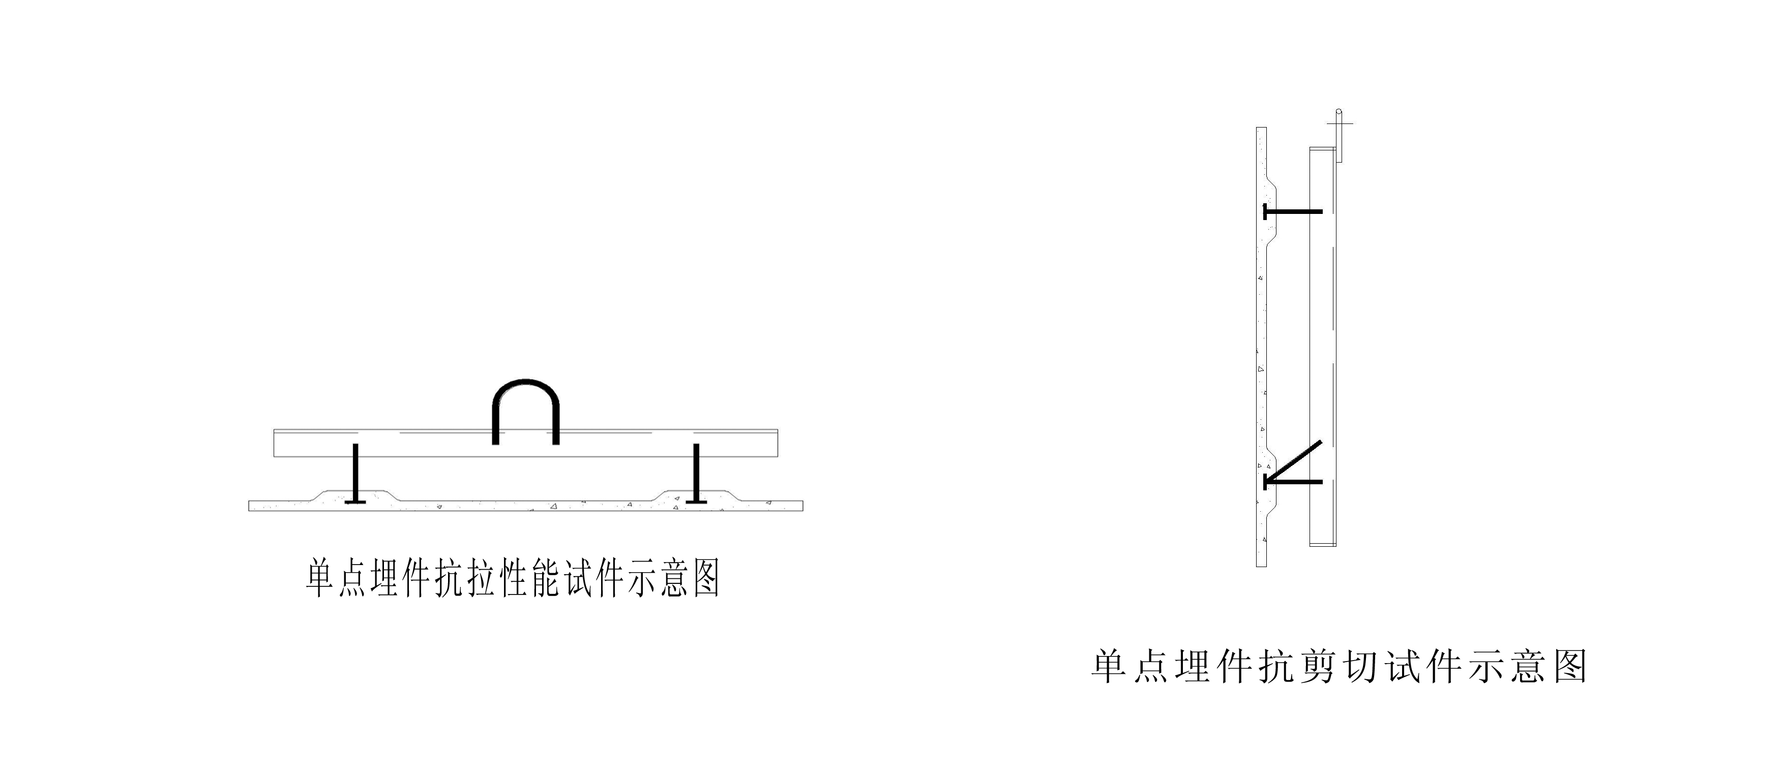
图1
A.4.2用于均布荷载承载力及中心挠度试验的试件:见图2
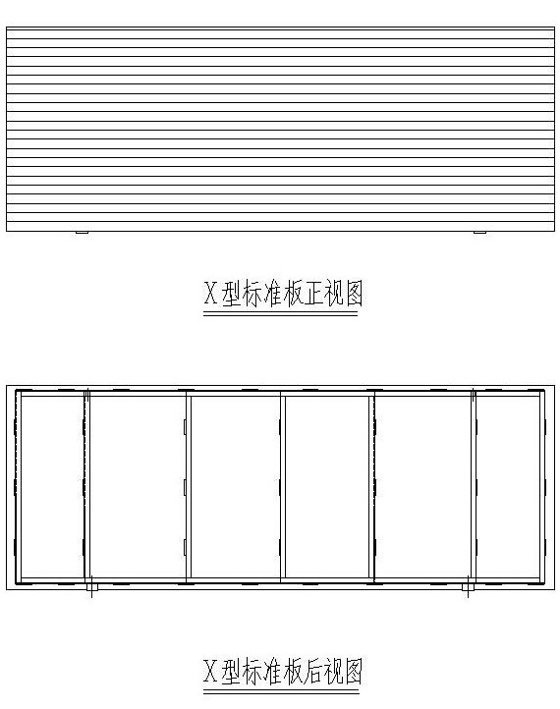
图2
A.5试验步骤
A.5.1埋件锚固力试验
（一）预埋件锚固剪切力试验
1、将试件的上吊环与拉力机头用吊钩联接，预埋件方向与拉力方向垂直；
2、以50N/s速度加载，每加载200N暂停加载30s，用放大镜观察预埋件伸出筋根部表面是否有新生裂纹产生；继续按50N/s速度不间断加载至预埋件被完全拉出并记录破坏拉力值
（二）预埋件锚固拉力试验
1、将试件安装在工作台上，压紧。预埋件伸出筋方向应与拉力方向重合；
2、以50N/s速度加载，每加载100N暂停加载30s，用放大镜观察预埋件伸出筋根部表面是否有新生裂纹产生；继续按50N/s速度不间断加载至预埋件被完全拉出并记录破坏拉力值
A.5.2单位面积质量、均布荷载承载力及中心挠度试验
A.5.2.1单位面积质量
（1）将拉力计调零。
（2）缓慢将墙板完全吊离地面100mm以上，静置1分钟，待拉力计指针完全稳定后读取拉力计示值，记录数值M1（kN），表示A试件第一次检测值；
（3）将试件放回地面，摘除挂钩，重复上述第（1）~（2）条的操作，记录M2、M3；
（4）试件质量面密度Q =（M1+ M2+ M3）÷3/单位面积。
A.5.2.2均布荷载承载力及中心挠度试验
（1）均布荷载试验的试件，应从经外观质量、规格尺寸检验合格的试件中抽取2件，或在生产过程中，制作与制品相同的2件试件。
（2）测试试件的自重后，将墙板简支或安装在试验架上（试验架调平），在板面长轴方向上的两端及中心各安置一块百分表；若试件测试点为非平面，应事先粘贴平面垫块，平面垫块的平面应水平、光滑，与测试点粘牢，平面中心与百分表触点接触，调零。测试点平面也可在试件上预先加工，平面尺寸不小于φ10或10×10，平面如有缺陷可贴同样面积的硬塑料片或玻璃片。
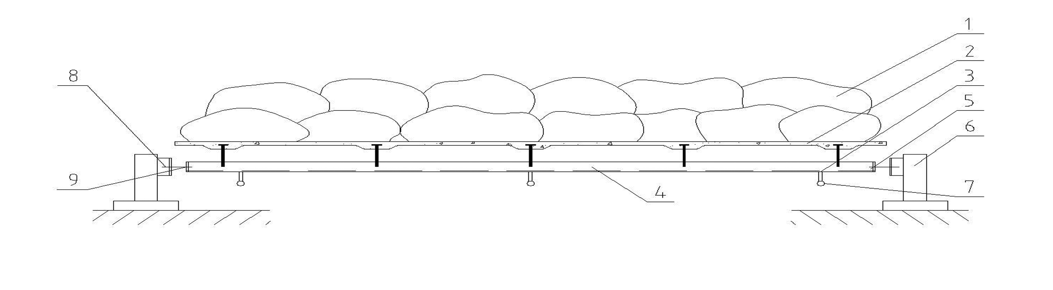
1—加载砝码（砂袋）；2—试件；3—垫片；4—钢结构；5—安装件；6—试验架；7—百分表；8—安装螺栓；9 安装孔
（3）施加荷载：称取设计荷载减去墙板自重做为加荷荷载。
（4）将荷载全部缓慢、均匀的铺放在墙板承载面上，静置30分钟，读取、记录百分表的数值。
（5）撤除全部荷载后，读取、记录百分表的数值；用放大镜观察板面、背面、肋、钢架焊缝是否有新生裂纹。
（6）将墙板反向重新简支或安装，重复（2）～（5）条。
（7）用中心向下位移读数减去两端向下位移平均值，即为挠度。

A.6检测及试验结果判定
A.6.1埋件锚固力
(1)每组试件破坏剪切力为3件中的最小值。
(2)每组试件破坏拉力为3件中的最小值。
A.6.2单位面积质量、均布荷载承载力及中心挠度试验
（1）试件质量面密度超过要求小于5%以内的合格，否则不合格；
（2）4点安装组合荷载试验后，吊装点、板面、板面背后及钢架未发现新生裂纹，试件合格；否则无论裂纹多少均不合格；
A.7试验报告
试验报告应包括如下内容：
a) 试验目的及要求；
b) 试验条件：试验地点、环境、设备、仪器等；
c) 试验项目、试件编号、试验结果及判定表；
d) 试验单位、人员、日期、说明及其他。

附录B
（规范性附录）

纤维增强混凝土轻型装饰墙板节点力学试验方法

B.0.1范围
本方法适用于纤维增强混凝土轻型装饰墙板的节点力学性能的试验，以确定每个节点的抗破坏能力。
B.0.2试验项目及性能要求
标准正文5.4条装饰墙板物理力学 表3中第10项。
B.0.3 试验设备、仪器、工具、物料、环境
1、设备：试验架（吊架）；
2、仪器：
1）台秤：量程不小于100kg，分辨度不大于2%；
2）5倍放大镜。
3、砝码：分5kg装和10kg装，总量应符合试验要求。
4、环境：室内，自然温湿度，光线明亮。
B.0.4用于节点承载力的试件:见图3
图3节点承载力
B.0.5试验步骤
1、将墙板简支或安装在试验架上。
2、施加荷载：称取设计荷载；
3、将荷载全部缓慢、均匀的铺放在墙板节点承载面上，静置30分钟。
4、撤除全部荷载后，用放大镜观察节点处是否有新生裂纹产生。
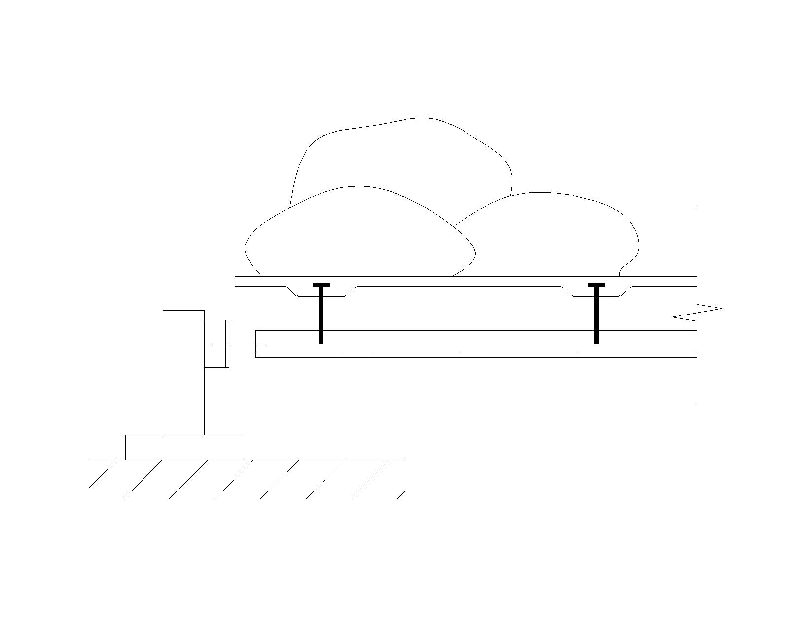
节点承载力试验示意图
B.0.6检测及试验结果判定
节点处未发现新生裂纹，试件合格；否则无论裂纹多少均不合格；
B.0.7试验报告
试验报告应包括如下内容：
a) 试验目的及要求；
b) 试验条件：试验地点、环境、设备、仪器等；
c) 试验项目、试件编号、试验结果及判定表；
d) 试验单位、人员、日期、说明及其他。

